Виховний захід до Дня Святого Валентина
«Любов! Любов! Всіх почуттів перлина!»
Мета: розвивати творчі, артистичні здібності, кмітливість, уяву та мовлення; виховувати добрі взаємовідносини, почуття прекрасного у душах дітей; формувати дружні стосунки в колективі, ціннісне ставлення до себе та до інших людей.
Обладнання: вітальні плакати (валентинки), повітряні кульки, матеріали для проведення конкурсів, мультимедійний проектор, музичний супровід.
ХІД ЗАХОДУ
Фон ( мінус із кінофільму «Тітанік»)
(Вірші, пісні, відео можна взяти інші – на розсуд вчителя).
Ведуча 1
Доброго дня любі наші діти і гості свята. Сьогодні ми зібралися, щоб відзначити одне з дуже особливих і цікавих свят – День Святого Валентина, який у всьому світі відзначають 14 лютого. Тільки що це за свято таке? Чому, починаючи з XIII століття, і дорослі, і діти в усьому світі святкують його? Легенд і домислів з цього приводу чимало, і ось одна найбільш правдоподібна.
Ведуча 2
У XIII столітті в Римській імперії жив єпископ Валентин, який був арештований за те, що таємно вінчав воїнів, яким римський імператор забороняв це робити. Чекаючи в тюрмі страти, Валентин пише листа своїй коханій - дочці тюремника, який підписує: "Ваш Валентин!" І, хоча він зцілив дівчину від сліпоти, його все одно страчують. Дата страти співпала з римським торжеством на честь Юнони- богині любові. З тих пір люди щороку 14 лютого згадували святого Валентина і влаштовували свято всіх закоханих. В Україні день всіх закоханих з кожним роком набуває все більш вагомого значення.
Дівчина 1
Любов – це радість, щастя,диво!
Любов – найвище почуття.
З любов’ю живемо щасливо,
І чарівне у нас життя.
Дівчина 2
І хай любов в серцях палає,
Як веселковий диво-світ.
Нехай ніколи не згасає
І зігріває цілий світ!
Дівчина 3
Любов! Любов! Всіх почуттів перлина!
Без неї не прожити на землі.
Несе в собі святу любов людина,
Бо ж люблять всі: великі і малі.
Виступ 1-А класу «Валентинки»
Відео «Валентинка»
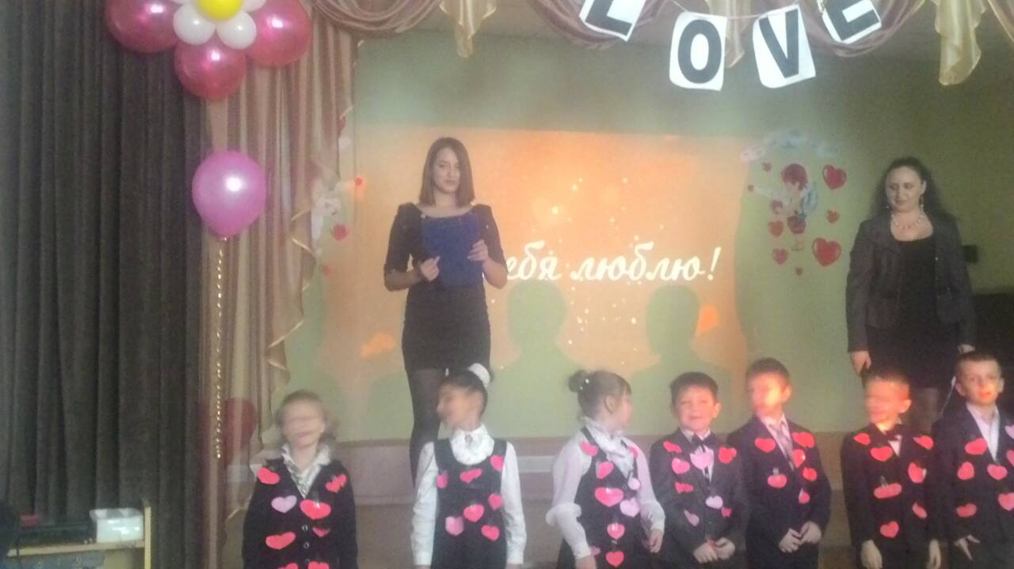
Ведуча 2
Любов – це почуття безмежне. Я дуже люблю свою маму, свою сестричку, бабусю, дідуся. От заплющу очі і здається, всіх їх зараз можу обняти міцно- міцно. В цей день не тільки закохані вітають один одного. Зі словами любові і вдячності потрібно звертатися до рідних, близьких і друзів.
Відео «Любов сестри»
Фон (мінус із кінофільму «Тітанік»)
Ведуча 1
Любов підносить серце над землею
І робить дивовижні чудеса.
Стає людина зовсім інша з нею,
Тоді в її душі живе краса.
Тоді в душі троянда розцвітає,
І співом розливається душа.
Любов людська велику силу має,
Зцілити може й оживить вона.
Ведуча 2
За народними переказами, саме в цей день усі птахи знаходять собі пару. Давайте й ми серед вас виберемо 4 пари, які стануть учасницями нашого цікавого святкового конкурсу.
Конкурс «Найкрасивіша пара».
Умови конкурсу
Пропонуємо стати парами учням старшої школи. Завдання кожної пари- намагатися повторити рухи з екрану. Переможців обираємо за оплисками глядачів.
(https://www.youtube.com/watch?v=_DN4WK4S2xo)
Ведуча 1
Нас люблять, і ми любимо. А коли любиш, то хочеться для людей зробити щось добре і приємне, правда, друзі?
Ведуча 2
От і джентельмени 4 –А класу зараз хочуть зробити для нас дуже приємний подарунок.
Танок джентельменів
Конкурс «Відгадай пару».
(Суть конкурсу полягає в тому, що ви повинні об'єднати імена в пари. Пара необов'язково є романтичною.)
Адам – Єва
Ромео - Джульєтта
Отелло- Дездемона
Герда- Кай
Маша- Ведмідь
Мальвіна - П'єро
Красуня - Чудовисько
Чип - Дейл
Надія Дорофєєва - Позитив
Настя Каменських - Потап
Тамерлан - Алена Амаргалієва
Руслан – Людмила
Дід Мороз – Снігуронька
Роза – Джек
Анна – Ельза
Барбі – Кен
Шерлок Холмс – Доктор Ватсон
Лунтік – Кузя
Квазімодо – Есмеральда
Сімка – Нолик
Дядя Федір – Матроскін
Майстер - Маргарита
Танок 5-А класу під пісню Сергія Лазарева «Це все вона»
Фон (мінус із кінофільму «Тітанік»)
Ведуча 1
Світ кольоровий від любові.
Такий чарівний світ,
Коли є щирість в кожнім слові,
І радість, і привіт!
Ведуча 2
Світ кольоровий від любові,
Любов… саме життя.
Любов, сказати ми готові,-
Найкраще почуття.
Танцювальний конкурс.
На конкурс запрошуються 4 учнів, які люблять танцювати. Почергово буде грати різна музика (то швидкий темп, то повільний). Ваша задача якомога крутіше станцювати, реагуючи на темп музики. А компетентне журі уважно слідкуватиме і обере переможця.
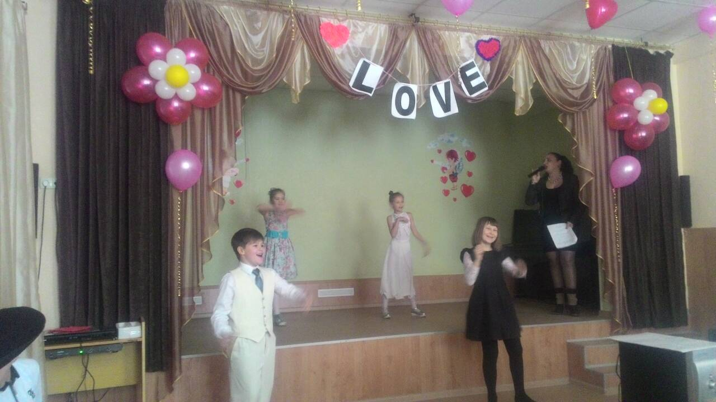
Ведуча 1
Усі можуть любити!Кажуть, що тварина – це кращий друг людини. Мабуть, собаки – найбільш волелюбні істоти на землі. Звірі, чи не єдині створіння, що можуть любити по справжньому. І зараз ми в цьому переконаємося на прикладі наступного відео.
Ведуча 2
Фільм знято на реальних подіях. У 1958 році японська експедиція в Антарктиді потрапила до сильного снігового шторму. Через важкі погодні умови рятувальникам вдалося евакуювати лише людей, а їздові собаки, які були частиною експедиції, залишилися на антарктичній станції і півроку виживали самотужки.
Перегляд відео «Білий полон» (https://www.youtube.com/watch?v=cQ-48rr6Wfo)
Ведуча 1
Любов – найвище в світі почуття.
Вона нам щиро серце зігріває
Й народжує саме земне життя.
І краще від любові не буває!
Ведуча 2
Бо без любові – пташка не співає,
І без любові квітка не цвіте,
І без любові сонечко не гріє.
Тож пам’ятайте завжди всі про це.
Ведуча 1
14 лютого – «найтепліший» день року! Адже саме в цей день, день всіх закоханих, наші серця особливо зігріті любов'ю і ніжністю найдорожчих для нас людей.
У школі кожного року саме на свято закоханих працює пошта святого Валентина. У скриньку всі бажаючі мали можливість кинути вітальні листівки, а зараз ми як поштарі вручимо старостам класів ці маленькі дарунки.
Ведуча 2
Також у школі був оголошений творчий конкурс «Валентинка – своїми руками». І зараз ми дізнаємось хто ж став переможцем.
Ведуча 1
Для нагородження переможців на сцену запрошується директор школи.
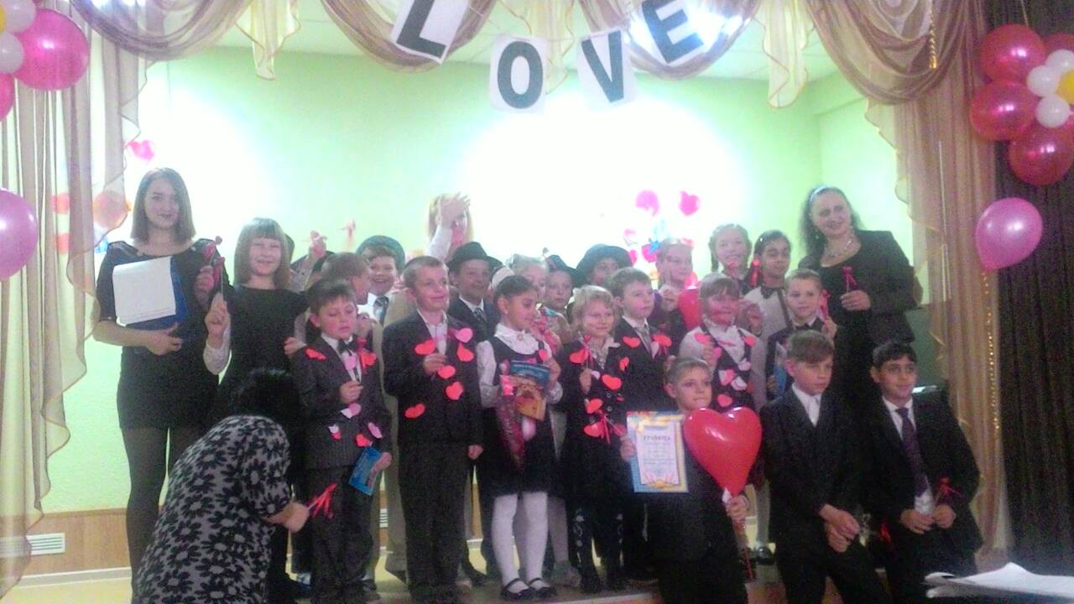
Ведуча 2
На цьому наше чудове свято завершено. До побачення.
Відео «Валентинки – валентинки» (https://www.youtube.com/watch?v=qWTdaMbFEO0)

Використана література
1. Навчально-методичне видання «Наші улюблені свята в школі» випуск 1. ТОВ «Видавнича група «Основа». Харків 2007. 189 с.
2. https://www.youtube.com/watch?v=_DN4WK4S2xo
3. https://www.youtube.com/watch?v=Dq9eLgyuD1k
4. https://www.youtube.com/watch?v=PPgqYMDj_7I
5. Виховні години. Книга для класного керівника. Г.М. Бондарчук, М.М. Тимочків. Тернопіль 2006. Видавництво «Навчальна книга – Богдан», 2007. - 64 с.
6. https://www.youtube.com/watch?v=qWTdaMbFEO0

